МИНИСТЕРСТВО СЕЛЬСКОГО ХОЗЯЙСТВА
РОССИЙСКОЙ ФЕДЕРАЦИИ

Департамент технической политики

Федеральное государственное учреждение

Северо-Кавказская государственная зональная
машиноиспытательная станция

Протокол испытаний
№ 11-30-03 (1050022)

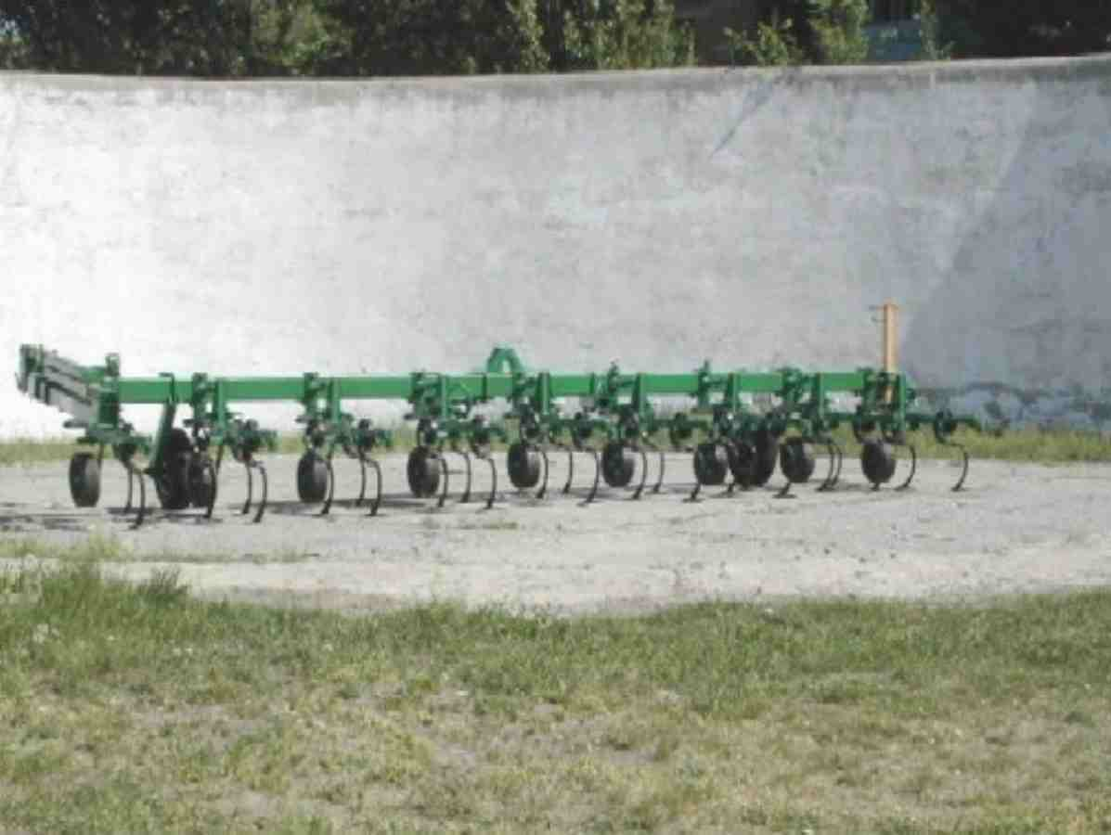

Культиватор навесной для высокостебельных культур

с междурядьем 70 см КРК-5,6А

Изготовитель (разработчик) |  |  | Адрес
Организация-разработчик:  ГСКБ ЗАО «Красный Аксай»  Организация-изготовитель:  ЗАО «Красный Аксай» |  |  | 344025, г. Ростов на Дону,  ул. 35 линия, 83  344025, г. Ростов на Дону,  ул. 35 линия, 83
Результаты испытаний (краткие)

Культиватор навесной для высокостебельных культур с междурядьем 70 см КРК-5,6А
Назначение | Культиватор навесной для высокостебельных культур КРК-5,6А предназначен для междурядной обработки и подкормки посевов кукурузы, подсолнечника, сорго, клещевины и других высокостебельных культур с шириной междурядья 70 см.  Культиватор в зависимости от установленных рабочих органов и приспособлений выполняет следующие технологические операции:  - междурядную обработку с минимальными защитными зонами;  - междурядную обработку с боронованием;  - окучивание (присыпание проростков сорняков в рядке);  - междурядную обработку с подкормкой;  - глубокое рыхление междурядий
Качество работы: | Рабочие органы
 |  | стрельчатые лапы, защитные диски КРИ 01.060, бороны прополочные КРИ 31.000 |  | стрельчатые лапы, бороны прополочные КРИ 31.000 | стрельчатые лапы, мотыги ротационные КРИ 32.000, бороны прополочные КРИ 31.000
Скорость движения, км/ч |  | 9,0 |  | 9,2 | 7,4
Установочная глубина обработки, см |  | 5…8 |  | 5…8 | 5…8
Величина защитной зоны, см:
- установочная |  | 6…10 |  | 6…10 | 6…10
- фактическая |  | 8,0 |  | 8,1 | 8,4
Глубина обработки, см:
- средняя |  | 5,6 |  | 6,5 | 8,1
- среднее квадратическое отклонение, ±см |  | 1,0 |  | 1,1 | 1,2
- коэффициент вариации, % |  | 17,9 |  | 16,9 | 14,8

Продолжение
Крошение почвы , %:
- массовая доля комков  до 25 мм | 98,6 | 89,8 | 96,7
Уничтожение сорняков, %:
- в междурядье | 100 | 97,3 | 95,0
- в защитной зоне | - | - | 74,4
Подрезание культурных растений, всего, %,  в том числе: | 0,42 | 3,5 | 8,1
- полное (подрезанные, вырванные) | 0,42 | 2,3 | 2,6
- частичное (присыпанные) | 0 | 1,2 | 5,5
Гребнистость, см | 1,7 | 2,9 | 2,8
Производительность | В час основного времени с рабочими органами: лапы стрельчатые, защитные диски, боронки прополочные – 5,05 га; лапы стрельчатые и боронки прополочные – 5,20 га; лапы стрельчатые, ротационные мотыги, боронки прополочные – 4,13 га
Условия эксплуатации:
- навеска (присоединение) на трактор (способ агрегатирования) | Быстросоединяющее сцепное устройство СА-1
- перевод в рабочее и транспортное положения | Гидравлический
- настройка рабочих органов | Групповая регулировка рабочих органов, установленных на одной секции, на заданную глубину обработки осуществляется путем перемещения и фиксирования винтом в нужном положении кронштейна копирующего колеса, на котором нанесена шкала
- время подготовки машины к работе (навески), чел.-ч. | 0,08
Агрегатирование | Класс 1,4 МТЗ-80
Потребляемая мощность агрегата, кВт | 30,0…48,3
Трудоемкость ежесменного ТО, чел.-ч. | 0,17

Эксплуатационная надежность | Хорошая
Удобство управления | Удобно
Безопасность выполнения работ | Обеспечена

Описание конструкции машины
Культиватор КРК-5,6А представляет собой навесную машину, состоящую из бруса с замком автосцепки, несущих колес на пневматических шинах, секций рабочих органов и транспортного устройства сницы.
Параллелограммный механизм навески секций рабочих органов и колеса обеспечивают копирование рельефа поля и поддерживают постоянную глубину обработки.
При работе культиватора КРК-5,6А с подкормочным приспособлением высев удобрений производится туковысевающими аппаратами. Привод осуществляется от звездочек несущих колес через два механизма передач на валы туковысевающих аппаратов

Техническая характеристика
Показатели |  | Численные значения
Габаритные размеры машины, мм:
в рабочем положении
- длина |  | 1920
- ширина |  | 6530
- высота |  | 1400
в транспортном положении
- длина |  | 7430
- ширина |  | 2120
- высота |  | 1400
Ширина захвата, м |  | 5,6
Глубина обработки, см |  | 5,0…8,0
Масса культиватора в зависимости от вида рабочих органов, кг |  | 843…1252
Вместимость бункера под минеральные удобрения, дм³ |  | 360
Рабочая скорость, км/ч |  | 7…10

Результаты испытаний
Качество работы | Показатели качества работы машины свидетельствуют, что величина защитной зоны у культиватора соответствует ТУ и установочной (6…10 см). На культивации с применением защитных дисков и прополочных борон глубина хода рабочих органов соответствует установочной (5…8 см) при незначительном ее варьировании ±(0,9..1,0) см. При этом, растения хорошо защищены дисками от присыпания почвой. Присыпание культурных растений не наблюдалось, а их повреждение незначительно (0,14…0,42%), что соответствует ТУ (до 3,0%).  Следует отметить хорошую выровненность поверхности после прохода (гребнистость 1,1…1,7 см).  Крошение почвы, уничтожение сорняков укладываются в нормы ТУ
Производительность | Производительность в час основного времени с рабочими органами: лапы стрельчатые, защитные диски, боронки прополочные составила 5,05 га при скорости движения агрегата 9,0 км/ч; удельный расход топлива за время сменной работы - 2,02 кг/га; с рабочими органами – стрельчатые лапы и боронки прополочные: производительность – 5,2 га/ч, скорость – 9,25 км/ч, удельный расход топлива за время сменной работы – 1,90 кг/га; с рабочими органами – стрельчатые лапы, мотыги ротационные и боронки прополочные: производительность – 4,13 га/ч, скорость агрегата – 7,4 км/ч, удельный расход топлива за время сменной работы – 2,47 кг/га
Безопасность движения | Культиватор КРК-5,6А укомплектован транспортным приспособлением для перемещения его по дорогам общего пользования. Транспортные габаритные размеры: ширина – 2,12 м; высота – 1,44 м
Техническое обслуживание | Ежесменное техническое обслуживание проводится через 10 часов работы культиватора. Трудоемкость ЕТО – 0,17 чел.-ч. Техническое обслуживание при длительном хранении: трудоемкость 17,5 чел.-ч.  В инструкции по эксплуатации в достаточном объеме изложен порядок проведения технического обслуживания

Заключение по результатам испытаний
Испытанный культиватор навесной для высокостебельных культур с междурядьем 70 см КРК-5,6А соответствует требованиям НД по показателям назначения, надежности и безопасности. Выявленные недостатки не требуют изменения конструкции.
ФГУ «Северо-Кавказская МИС» рекомендует культиватор навесной для высокостебельных культур с междурядьем 70 см КРК-5,6А поставить на производство, устранив выявленные недостатки.
Испытания проведены: | ФГУ «Северо-Кавказская МИС»  347740, г. Зерноград Ростовской области, ул. Ленина, 32
Испытания провел: | к.т.н. Хворостянов Л.И.
Источник информации: | Протокол испытаний № 11-30-03 (1050022) от 24 ноября 2003 года

